Introduction
  - Présentation de l'application
Perxonomiz-Lite est une application conçue pour vous aider à gérer efficacement vos finances personnelles. Elle permet à ses utilisateurs de mieux gérer leur argent en facilitant la gestion budgétaire et le suivi de leur plan d'épargne. L’application est associée à un carnet ou une caisse physique. Grâce à ses interfaces intuitives et conviviales, vous pouvez facilement suivre votre budget et planifier vos dépenses pour atteindre vos objectifs financiers.
  - Objectif du guide
Ce guide d’utilisation vous aidera à prendre en main Perxonomiz-Lite, à comprendre ses fonctionnalités clés et à les utiliser pour acquérir de nouvelles habitudes financières. Nous vous montrerons comment tirer le meilleur parti de l’application en toute sécurité.
  - Public cible
Ce guide est destiné aux utilisateurs de tous niveaux, qu'ils soient novices ou expérimentés en gestion financière. Perxonomiz-Lite est une application qui peut être utilisée par tout individu désireux de reprendre le contrôle sur ces finances ou par toute personne souhaitant renforcer son éducation financière.

Vos Premiers Pas
  - Téléchargement et installation
Disponible sur Google Play et très bientôt sur l'Apple Store, vous pouvez télécharger l'application en recherchant "Perxonomiz-Lite". Identifiez l’application grâce à son logo représentant une main tenant un portefeuille, symbole de contrôle.
(Image du logo sur le Play Store avec le bouton "Télécharger" à côté)

Téléchargez l'application et suivez les instructions d'installation sur votre appareil mobile.

  - Création de compte
Vous venez de télécharger l’application pour la première fois, ce qui fait de vous un nouvel utilisateur. C’est donc le moment de vous inscrire sur Perxonomiz-Lite.
Cliquez sur Inscription pour accéder au formulaire d’inscription. (Voir image page d’accueil Démarrons ensemble l’aventure !)
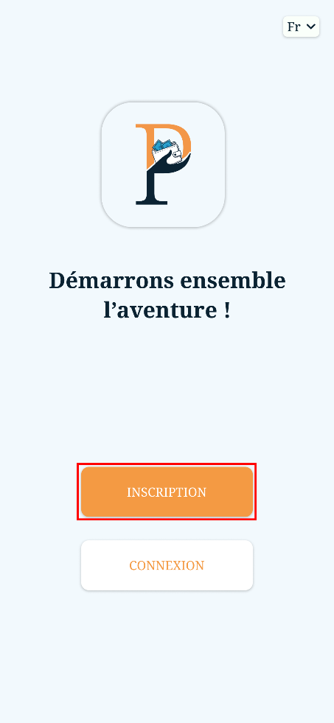

Remplissez les informations personnelles requises : pseudo, numéro de téléphone mobile, et l’indicatif du pays dans lequel vous vous trouvez.
Créez et confirmez votre mot de passe, puis cliquez sur S’INSCRIRE. (Voir image page du formulaire INSCRIPTION)
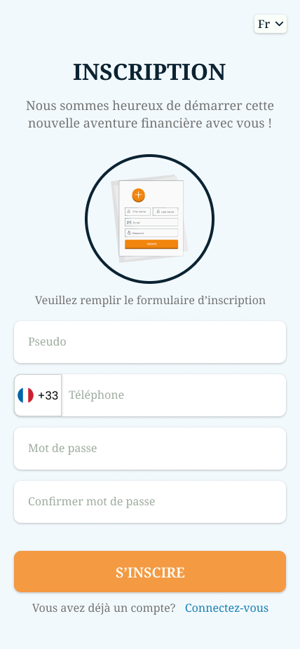

Pour sécuriser vos données, choisissez un code PIN à 4 chiffres et confirmer-le pour valider la création de votre compte.
(Voir image page CODE DE SECURITE)
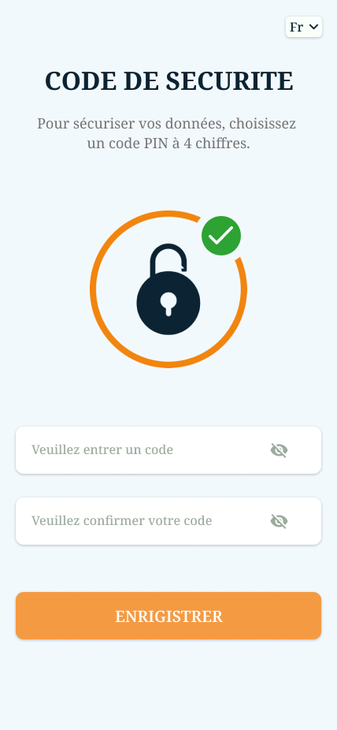

Vous verrez la notification ci-dessous à la suite de l’enregistrement de votre code pin
(Voir image notification ‘’Attention’’)
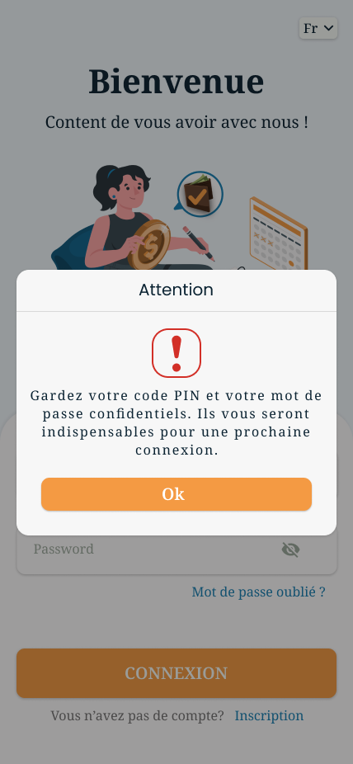

  - Connexion
Vous avez maintenant un compte sur notre application de gestion de budget et d’épargne.
Connectez-vous en utilisant vos identifiants.
(Image de connexion avec pseudo ou numero prérempli)
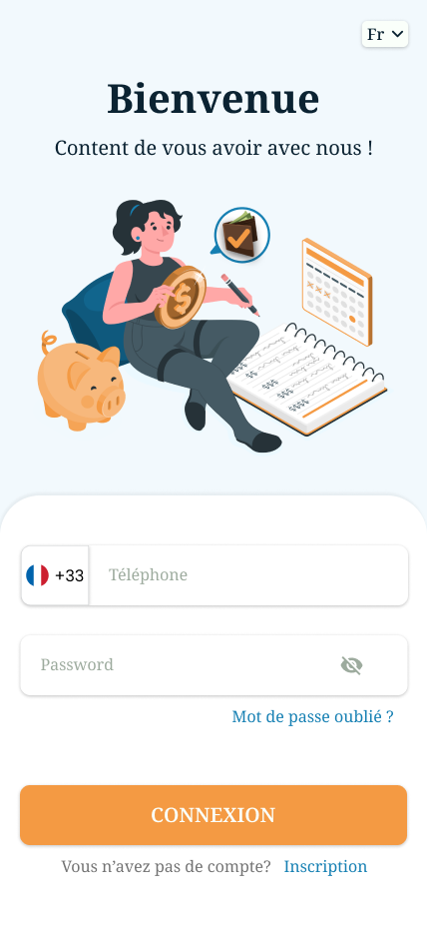

Pour récupérer votre mot de passe, si vous l’avez oublié, cliquez sur "Mot de passe oublié" et suivez les instructions pour le réinitialiser
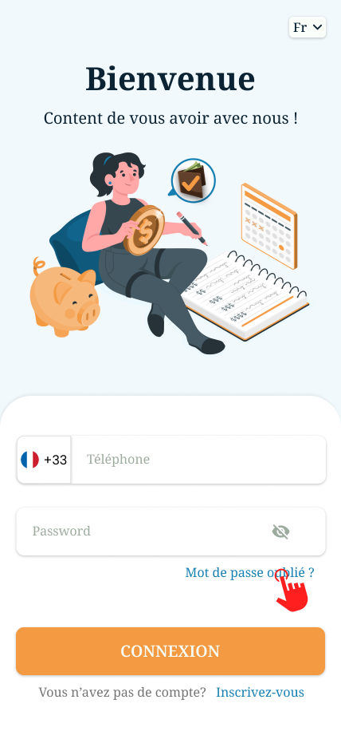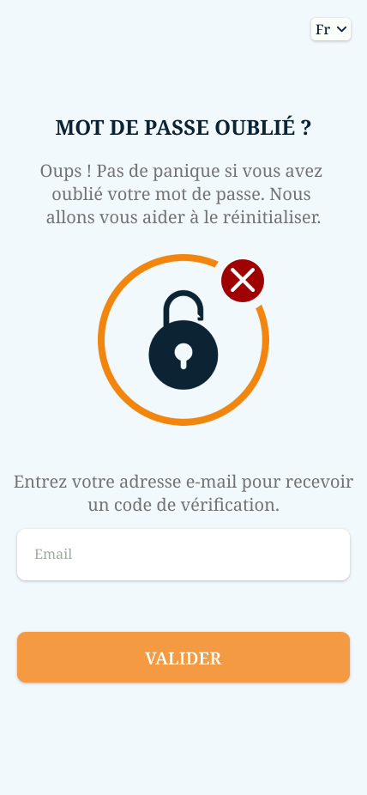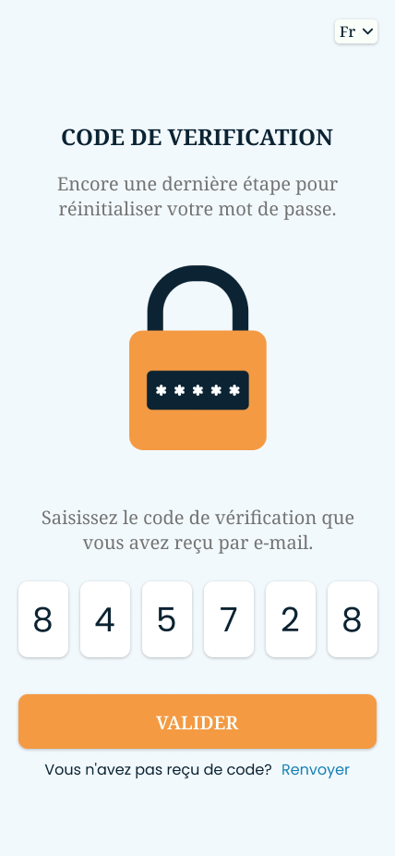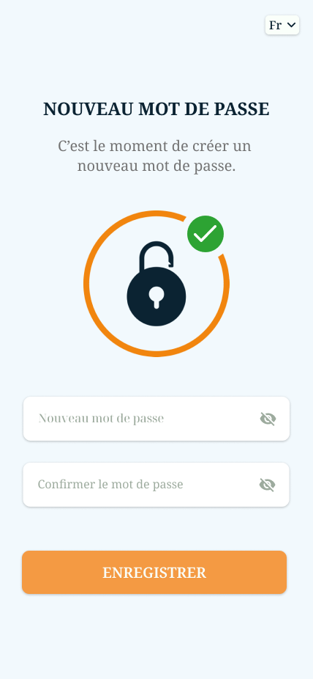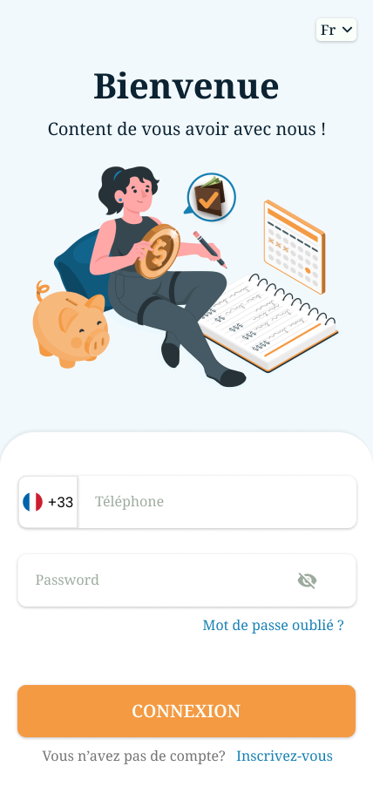
  - Sélection et activation de licence
Perxonomiz-Lite vous propose deux options de licence annuelle pour répondre à vos besoins spécifiques en matière de gestion financière.
Selon votre choix, vous pourrez accéder à des fonctionnalités dédiées à la gestion de votre budget, à l'épargne, ou aux deux.
Sélectionner votre option de licence et VALIDER.
(Image du choix de licence)

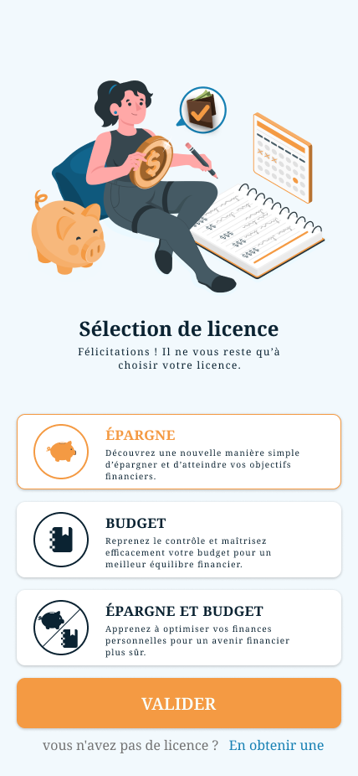
- Licence Épargne : Accédez aux fonctionnalités complètes de suivi d’épargne, avec la possibilité de fixer des objectifs, de suivre vos cotisations, et d’obtenir des statistiques détaillées sur l’avancement de vos objectifs financiers.
- Licence Budget : Créez et suivez vos budgets, ajoutez des catégories de dépenses, et obtenez des rapports détaillés pour mieux contrôler vos finances au quotidien.
- Epargne et budget : Apprenez à optimiser vos finances personnelles avec les fonctionnalités Epargne et Budget pour un avenir financier plus sûr.

Pour activer votre licence, renseignez votre code de licence et choisissez la devise dans laquelle vous souhaitez évoluer dans l’application. Cliquez sur Enregistrer pour valider l’information.
(Image clé de licence)
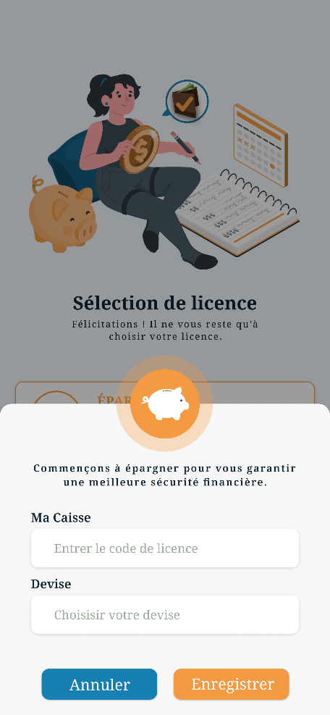

Vous pouvez à tout moment consulter, renouveler, ou mettre à jour votre licence depuis l'application dans la section Paramètres > Licence.
La licence épargne ou budget est valable pour 1 an, soit 12 mois, à compter de sa date d'activation.
Si vous n’avez pas encore de code de licence, cliquez sur ce lien pour en obtenir un ou contactez-nous directement au +229 69 79 12 12.

La Navigation de Base
  - Interface utilisateur
Accueil
Découvrez l'écran d'accueil principal, qui vous offre un aperçu rapide de votre caisse, de votre carnet, ou des deux fonctionnalités.
(Image accueil caisse) (Image accueil carnet) (Image accueil avec les deux fonctionnalités)
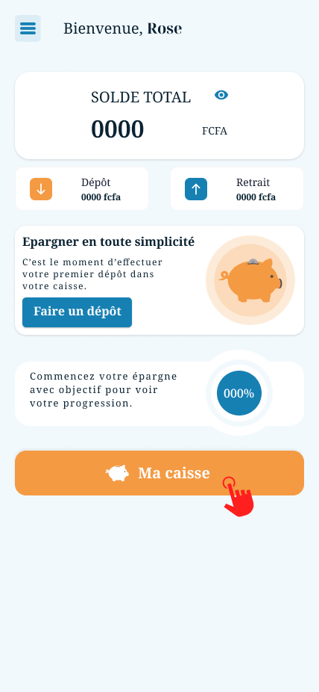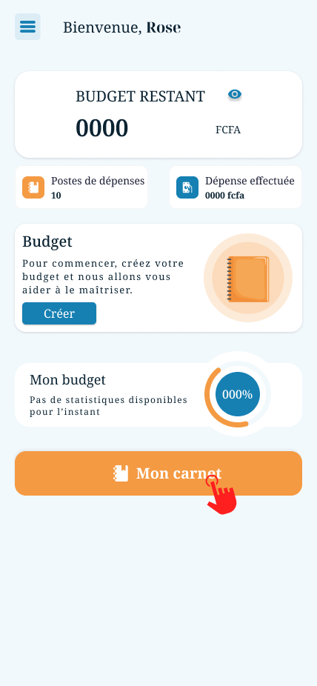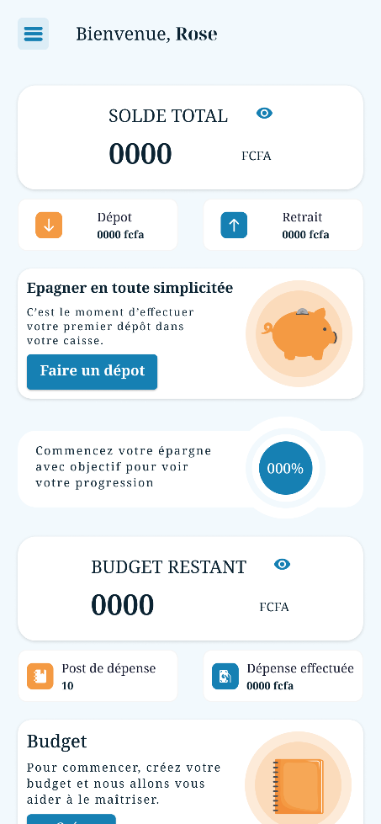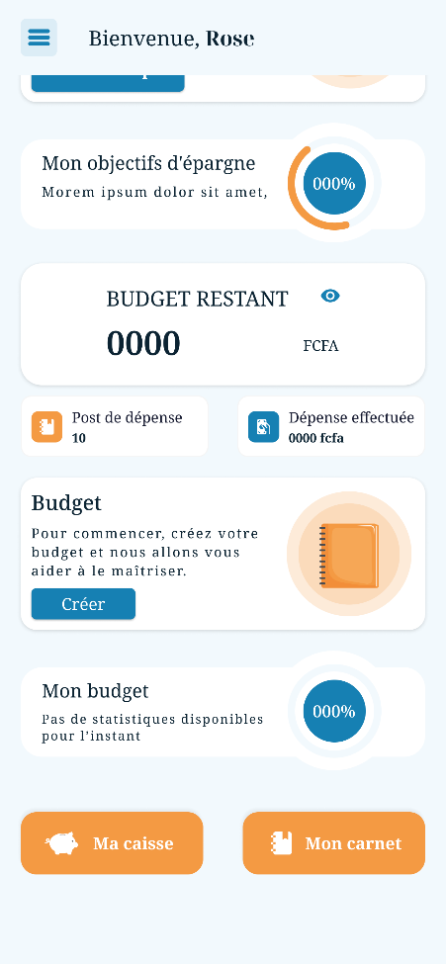

Boutons
Les boutons à connaître pour une utilisation facile de notre application :
 -------------------------------------------> Bouton menu : Donne accès au menu de l’application.
-------------------------------------------> Bouton modification : Permet de modifier une information. (image)
-------------------------------------------> Bouton ferme-œil : Permet de cacher une information, la rendre visible ou invisible. (image)
 -------------------------------------------> Bouton retour : Permet de revenir à la page précédente. (image)
--------------------------------> Boutons Historique : Il montre les anciennes données liées à l’action ou à l’information
 -----------------------------------------> Bouton filtre : Vous permet d’appliquer un filtre sur les informations affichées à l'écran. (image)
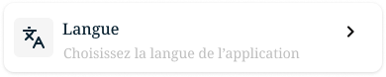 ----------> Bouton langue : Change la langue de votre application. (image)
--------------------------------------> Bouton voir plus : Permet d’afficher une liste plus complète concernant les informations pertinentes. (image)
 ,  Bouton Next et prev (précédent) : Permet de passer à l’information précédente et suivante
-----------------------------------------> Alerte bleue : Indique un message de confirmation d’action sans effet négatif. (image)
 -----------------------------------------> Alerte rouge : Indique un message de confirmation d’action déconseillée. (image)
Bouton bleu et orange : Boutons principaux de l’application, généralement utilisés pour des actions importantes. (image)
 ---------------------------------------> Bouton plus : Permet de créer/d’ajouter un élément ou une donnée
 --------------------------------> Flèches haut et bas : Les flèches désignent les dépôts (haut) et les retraits (bas). (image)

Mon Profil
Vous pouvez avoir accès à votre profil utilisateur en cliquant sur le "Mon profil" qui se trouve sur le menu latéral droit apres avoir cliqué sur le raccourci placé en haut de votre écran. Il vous permet de modifier votre mot de passe pour la sécurité et vos informations personnelles. (Flux image)
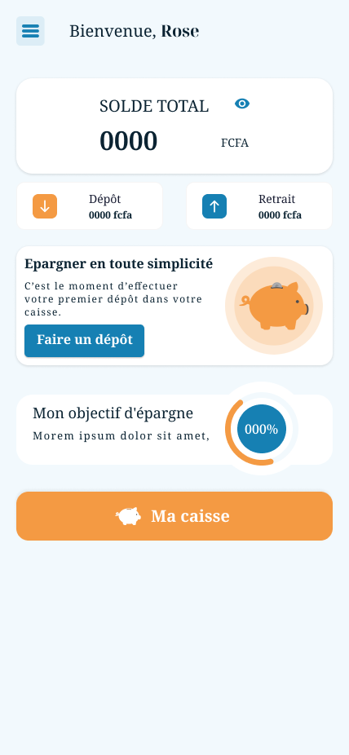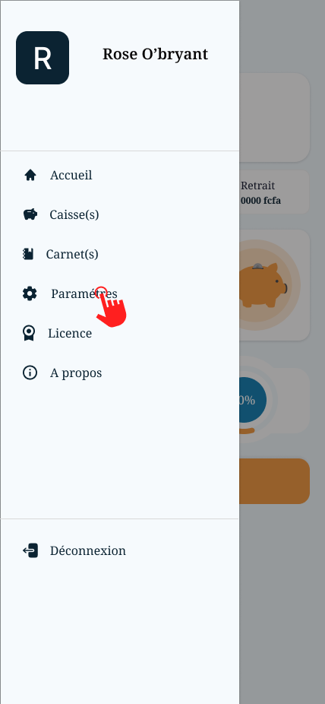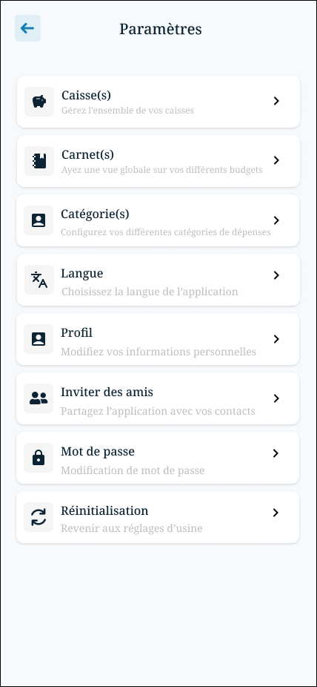

Licence
Cette vue est accessible en cliquant sur ‘’Licence’’ dans le ‘’Menu’’. Elle vous donne l’ensemble des informations concernant vos licences en cours et celle expirées. (Flux image)
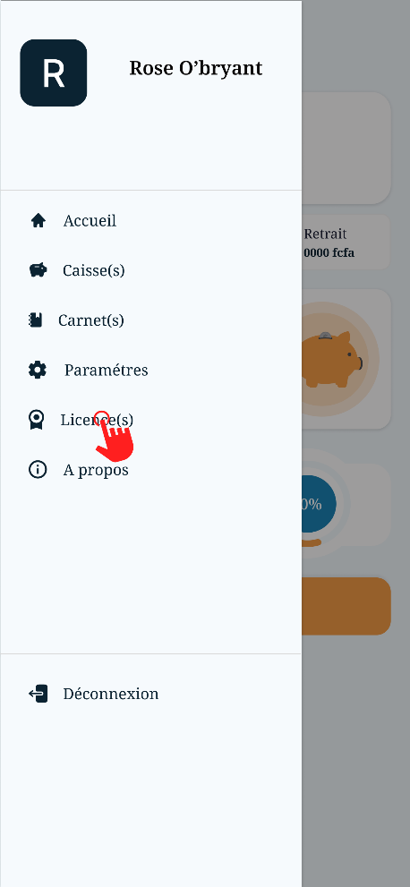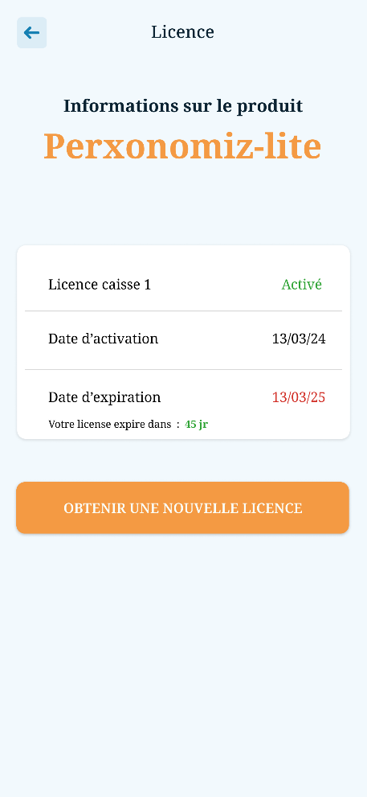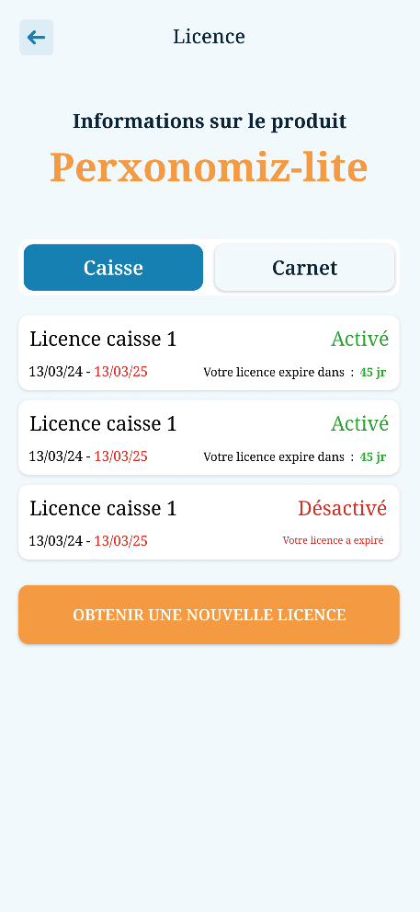
Les Fonctionnalités Principales
  - Gestion du Budget :
  - Création d'un budget
Selon votre choix, vous avez accédé à la partie Budget de Perxonomiz Lite qui vous aidera à mieux gérer vos budgets.
Pour créer un budget, voici les étapes à suivre :
Étape 1 : (Flux image)
Sélectionnez "Créer" sur la vue d'accueil ou dans "Mon carnet".
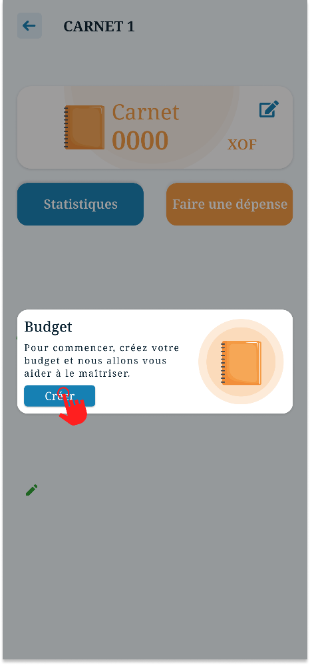 ou
Étape 2 : (Flux image)
Renseignez les informations suivantes : nom, montant, période et fréquence.
(Image)
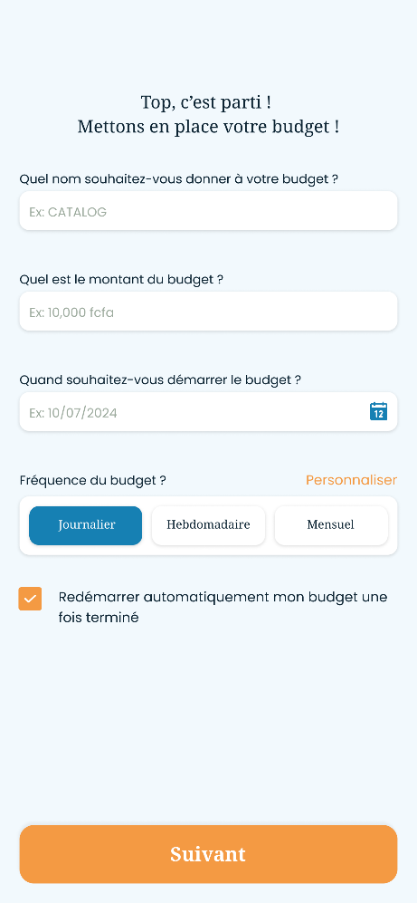
Vous pouvez personnaliser la récurrence du budget selon vos préférences.
(Image)

Étape 3 : (Flux image)
La dernière étape consiste à ajouter des catégories de dépenses telles que "Alimentation", "Transport", etc., et à allouer un montant à chaque catégorie dans la liste des catégories prédéfinies.
  - Création de catégories de dépenses
Comment créer une catégorie de dépense ?
Vous ne trouvez pas votre catégorie dans la liste et souhaitez en créer une nouvelle ? Il vous suffit de cliquer sur le bouton plus (+), de renseigner le nom de la catégorie, de choisir un émoticon et une couleur pour la personnaliser.
(Flux en image)
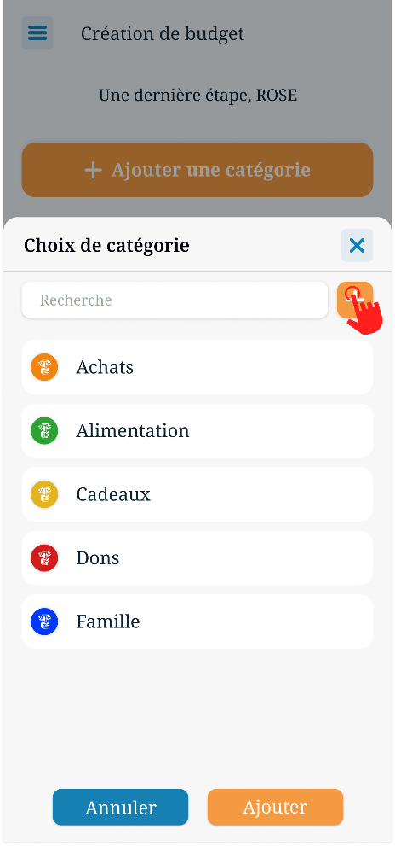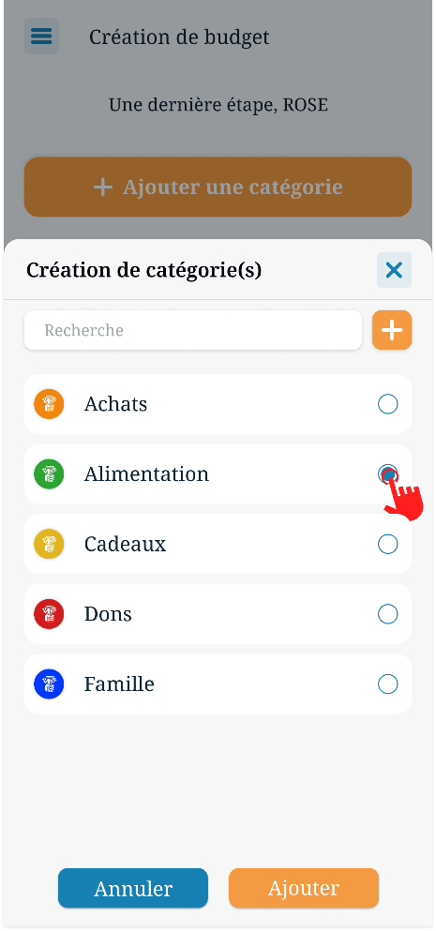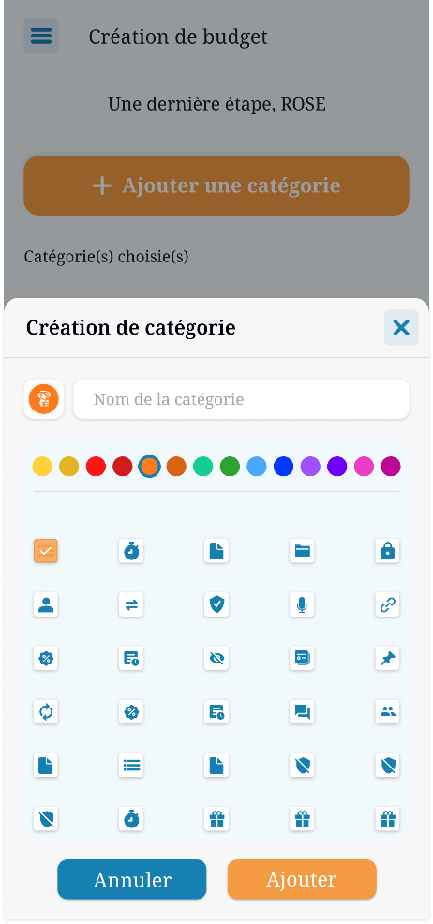
  - Effectuer une dépense
Pour effectuer ou reporter une dépense, c’est très simple : cliquez sur le bouton "Faire une dépense", puis précisez le montant, la date, et la catégorie dans laquelle cette dépense doit être enregistrée. Enregistrez votre dépense, et elle apparaîtra sur le tableau de bord de votre carnet.
(Flux image)
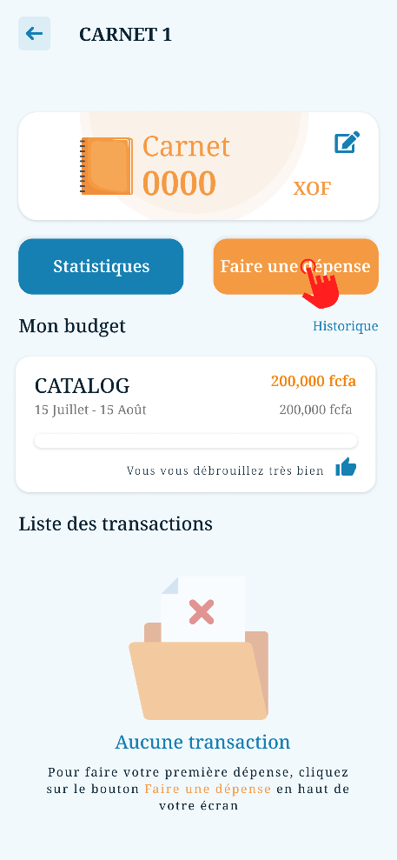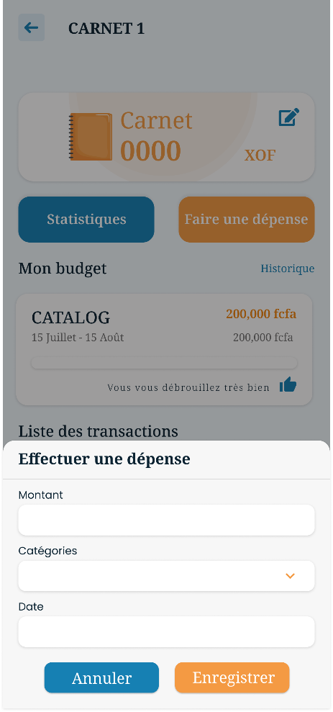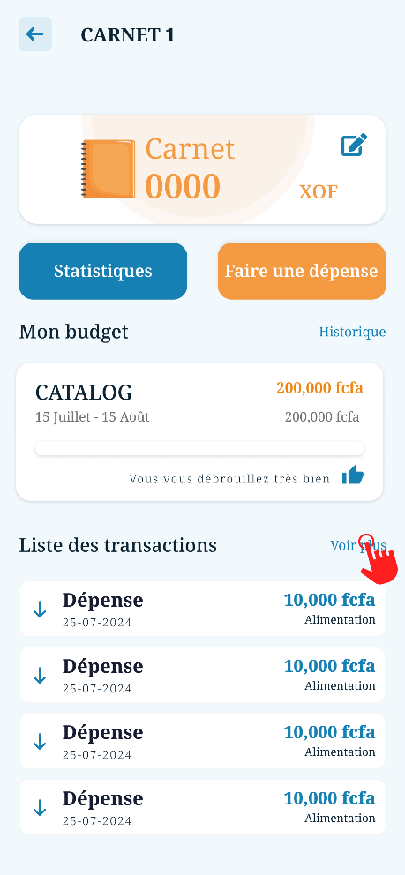

Si vous souhaitez annuler l'opération, cliquez sur le bouton "Annuler" pour recommencer depuis le début.
(Flux image)
Si vous souhaitez modifier l'opération, cliquez sur la dépense enregistrée, puis sur l'icône de modification. Confirmez la modification, procédez aux changements, et enregistrez.
(Flux image)
  - Suivi des dépenses
Vous pouvez avoir une vue d'ensemble de chaque dépense enregistrée et suivre l'évolution de votre budget en accédant à la vue "Liste des transactions".
(Flux image)
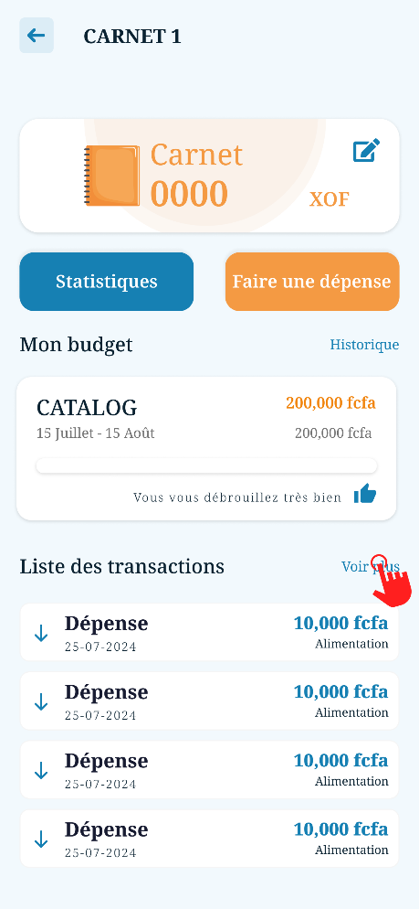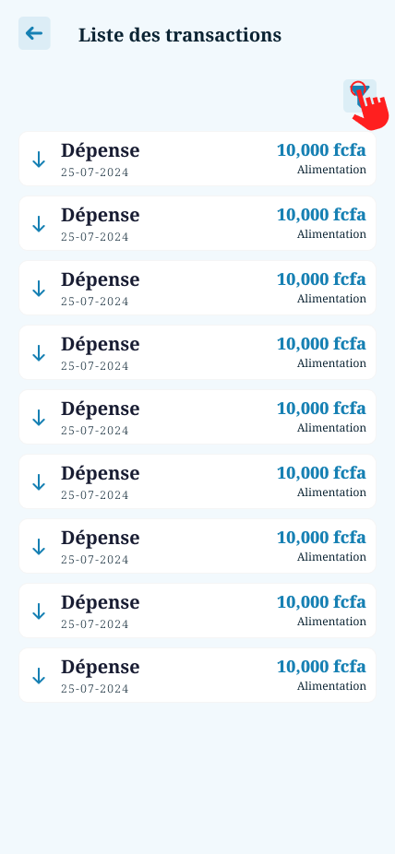
Avec le bouton filtre, vous pouvez facilement afficher les dépenses par période, par montant ou par catégorie.
(Flux image)
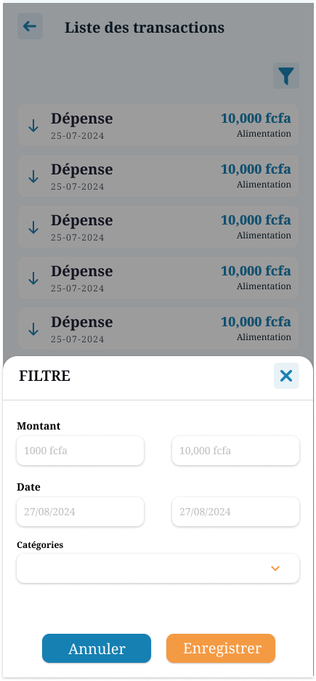
  - Liste des catégories de dépenses
Il est possible d’obtenir une vue présentant les dépenses par catégorie. Pour cela, allez dans la vue détaillée de votre budget en cours. Cette vue vous fournit également d'autres informations, telles que le montant total dépensé pour ce budget et les données des budgets terminés.
(Flux image)
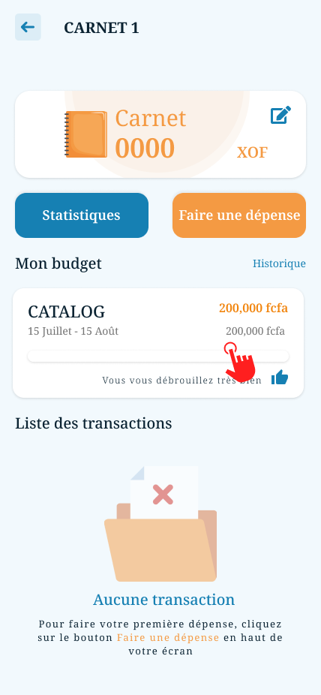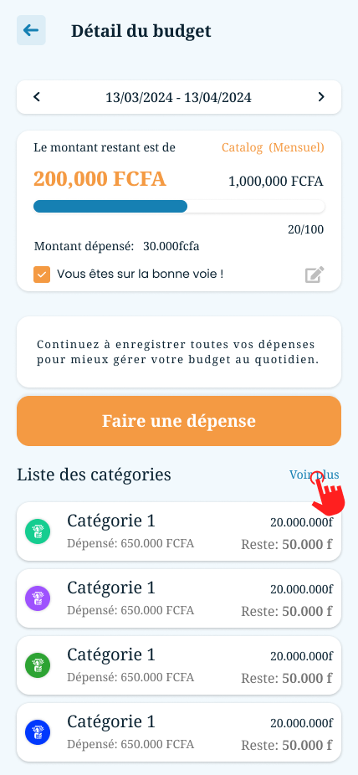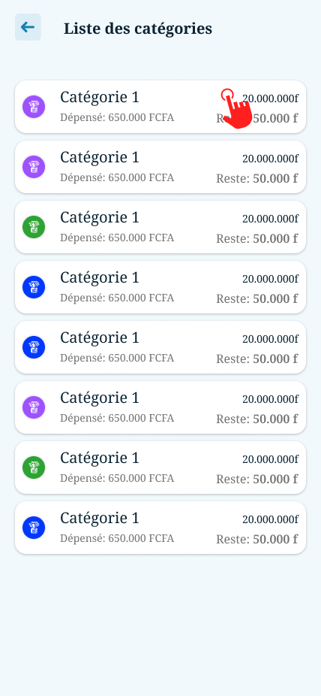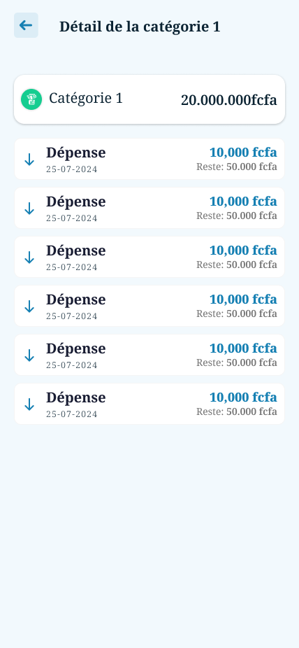
  - Clôturer et démarrer un autre un budget
Il vous suffit de cliquer sur le bouton "Clôturer" qui se trouve dans la vue détaillée de votre Budget. Une confirmation de clôture vous sera demandée. Vous pourrez alors choisir de démarrer le même budget clôturé ou de créer un nouveau budget.
(Flux image)
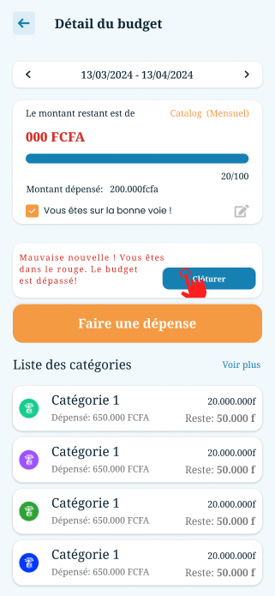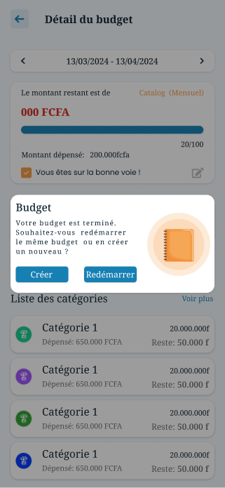

  - Ajouter un nouveau carnet
Nous avons pensé à tout : vous pouvez gérer plusieurs budgets simultanément en ajoutant un nouveau carnet. Voici comment procéder :
Option 1 : (flux image)
Accédez aux paramètres depuis le menu en cliquant sur le bouton raccourci.
Sélectionnez "Carnet", puis cliquez sur "Ajouter un carnet".
Entrez le code de licence. Si vous n'en avez pas, cliquez sur "En obtenir une" et suivez les instructions
(voir obtention de licence plus haut).
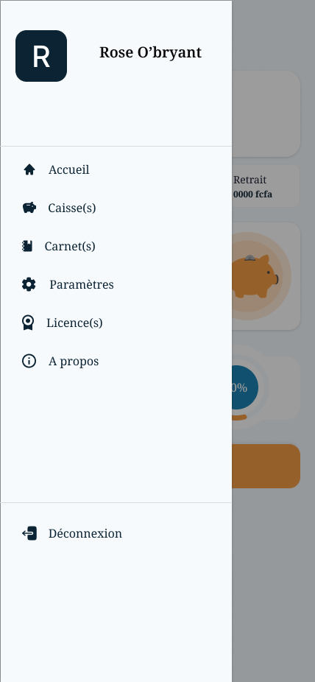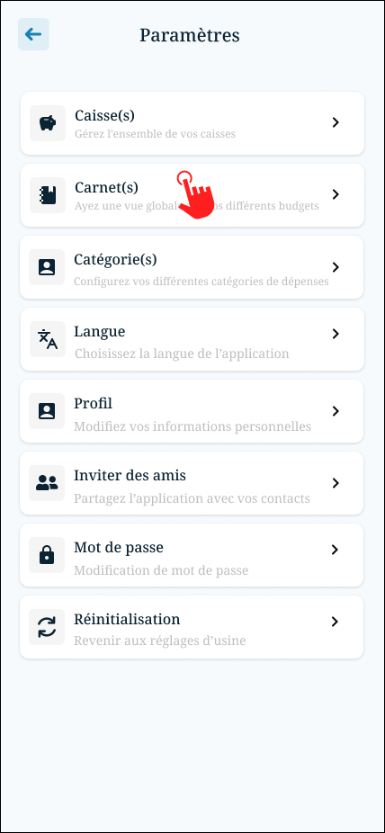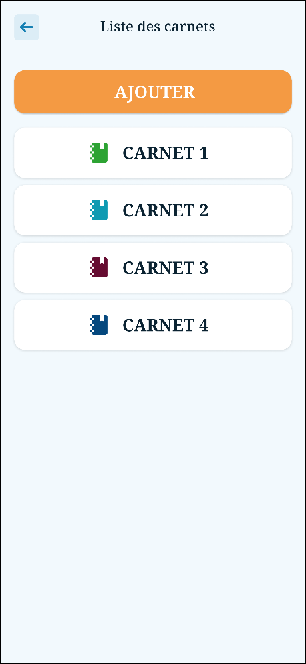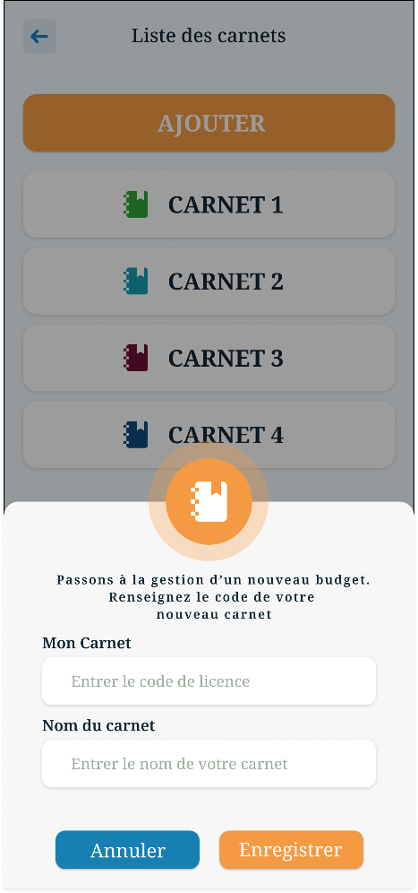

Option 2 : (Flux image)
Allez dans "Licence" depuis le menu en cliquant sur le bouton raccourci.

Cliquez sur le bouton "Obtenir une nouvelle licence" et suivez les instructions (voir obtention de licence plus haut).
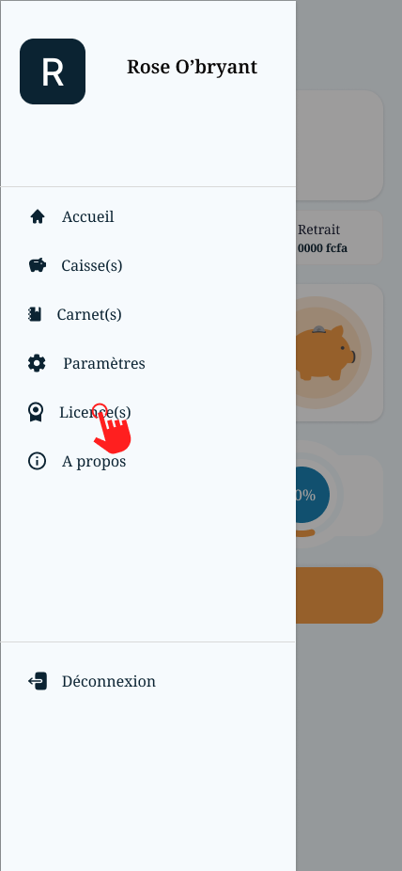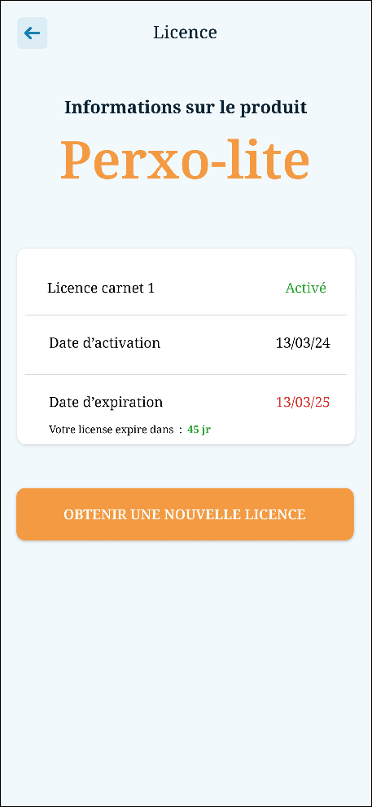

  - Rapports et statistiques.
Consultez des statistiques détaillées sur vos dépenses par catégorie, le montant restant, et les périodes de dépenses intenses (chaudes et froides).
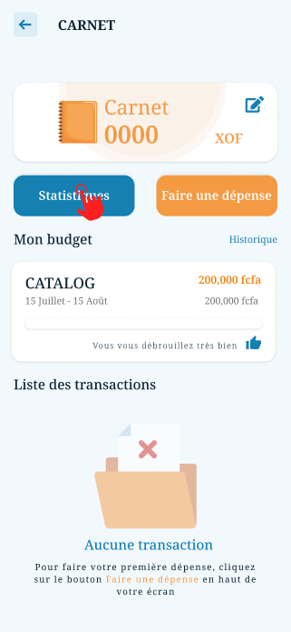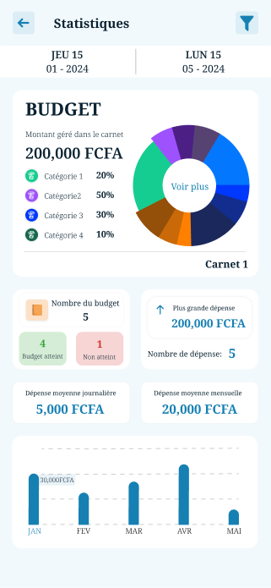

  - Gestion de l'Épargne :
  - Faire un dépôt simple dans la caisse
Selon votre choix, vous avez accédé à la partie Épargne de Perxonomiz Lite, qui vous aidera à épargner davantage et à établir vos objectifs d'épargne.
Pour effectuer ou enregistrer un dépôt dans votre caisse, c'est très simple. Vous avez plusieurs options :
Option 1 :
Cliquez sur le bouton "Faire un dépôt", puis précisez le montant et la date. Enregistrez votre dépôt, et il apparaîtra comme une transaction dans la liste des transactions sur la vue caisse.
(Flux image)
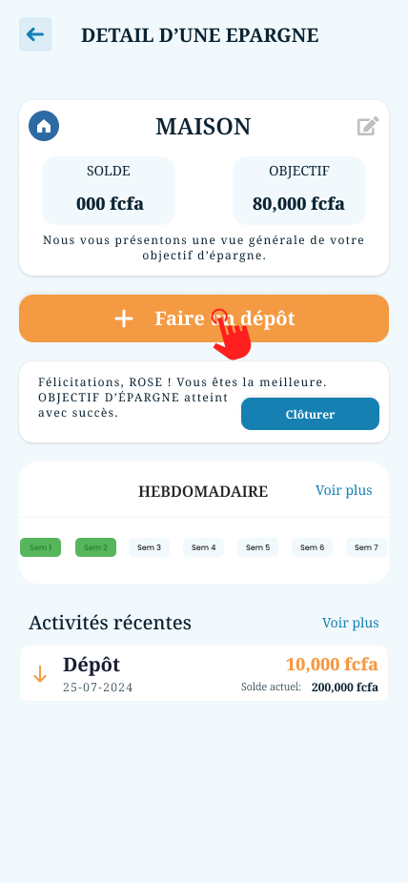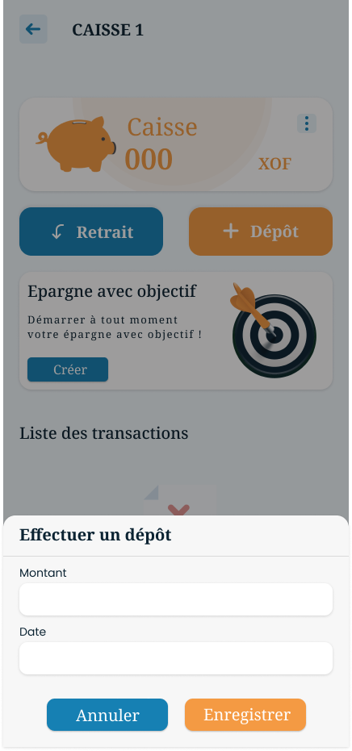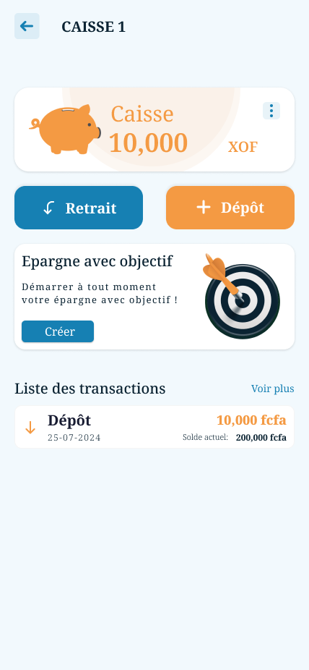

Option 2 :
Cliquez sur le bouton "Ma caisse" sur la vue Accueil. Ensuite, si vous avez plusieurs caisses, choisissez la bonne, puis cliquez sur le bouton "Dépôt".
(Flux image)
Si vous souhaitez annuler votre dépôt, cliquez sur le bouton "Annuler" pour recommencer l’action.
(Flux image)

Si vous souhaitez modifier les informations du dépôt que vous venez de faire, cliquez sur le dépôt enregistré dans la liste des transactions, puis sur l'icône de modification. Confirmez la modification, procédez aux changements, et enregistrez.
(Flux image)
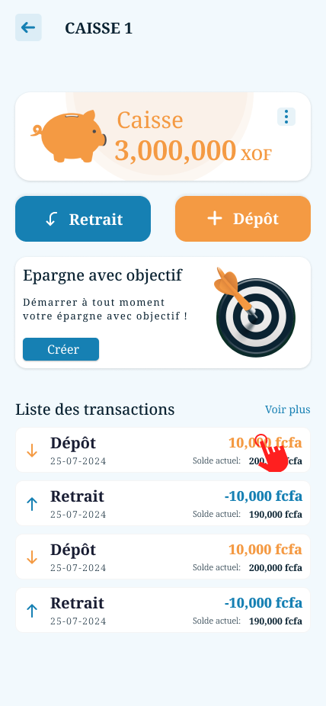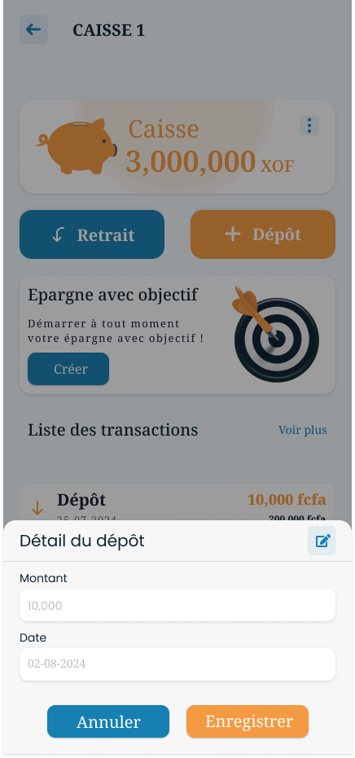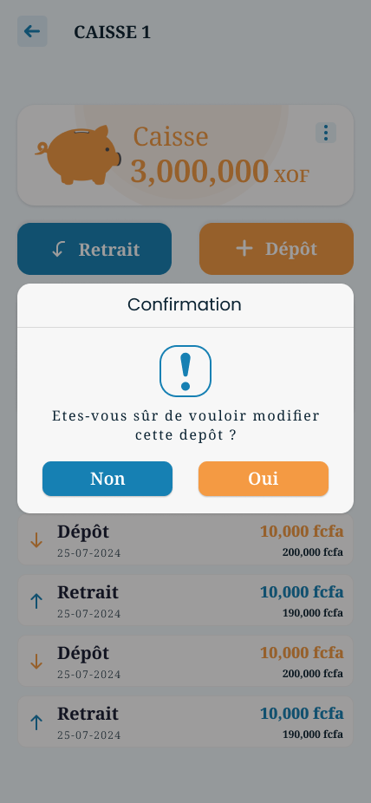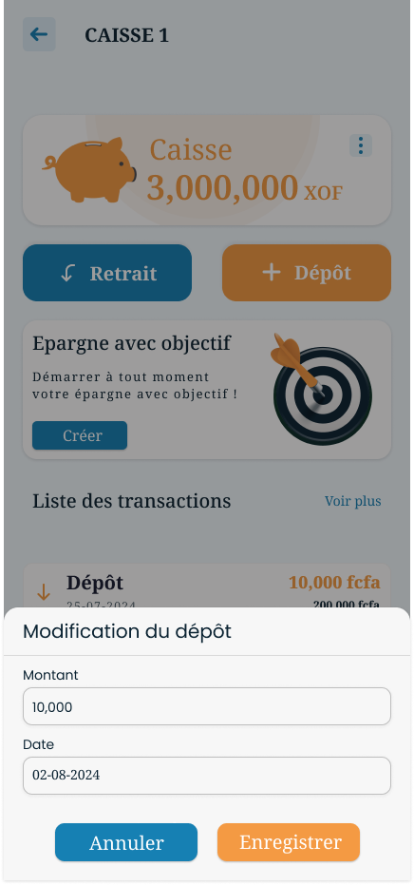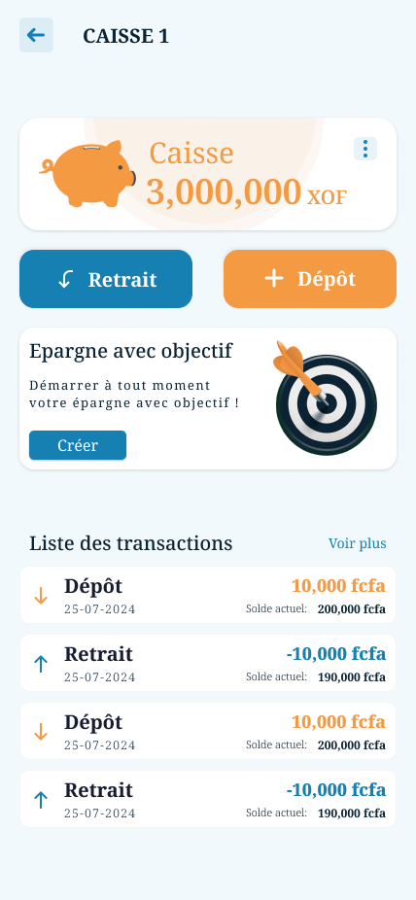

Attention : Vous ne pouvez modifier que le dépôt le plus récent pour le moment.
(Flux image)
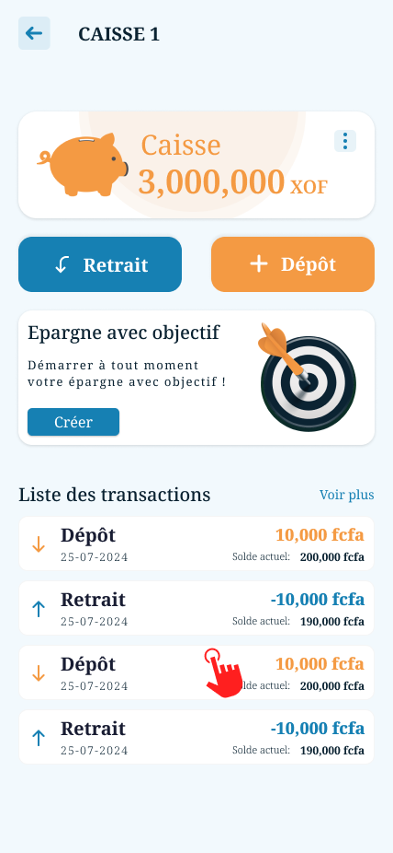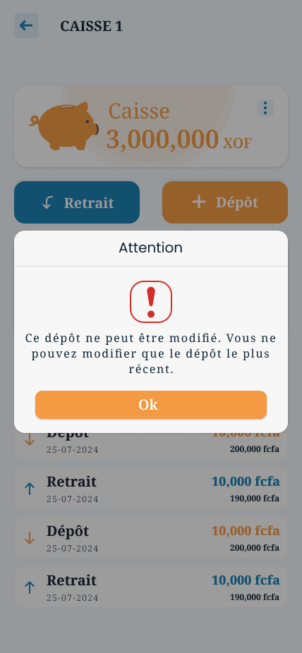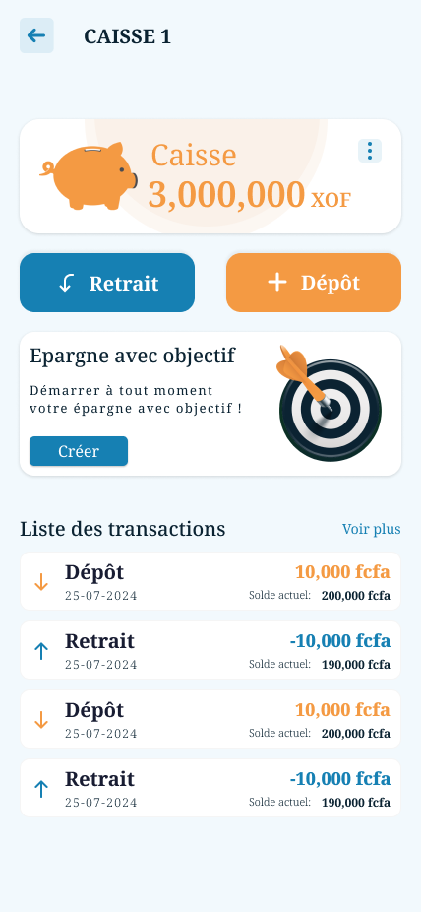
  - Faire un retrait dans la caisse
Vous avez de l'argent dans votre caisse, et pour le retirer, suivez les instructions suivantes :
Cliquez sur le bouton "Retrait" lorsque vous êtes sur la vue de votre caisse, puis précisez le montant et la date. Le retrait apparaîtra sur la liste des transactions comme la transaction la plus récente.
Cas 1 : (Flux image)
Vous recevez un simple message de confirmation pour valider l'opération de retrait.
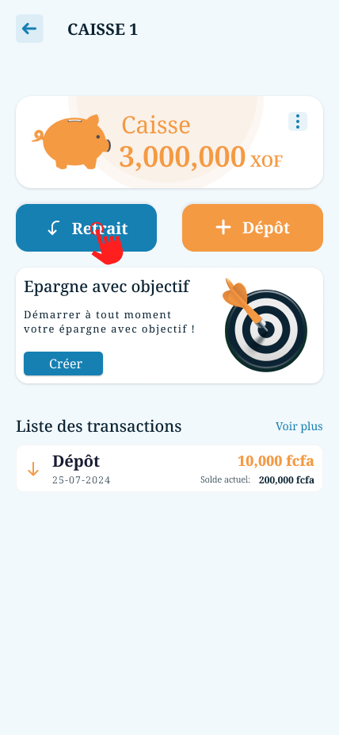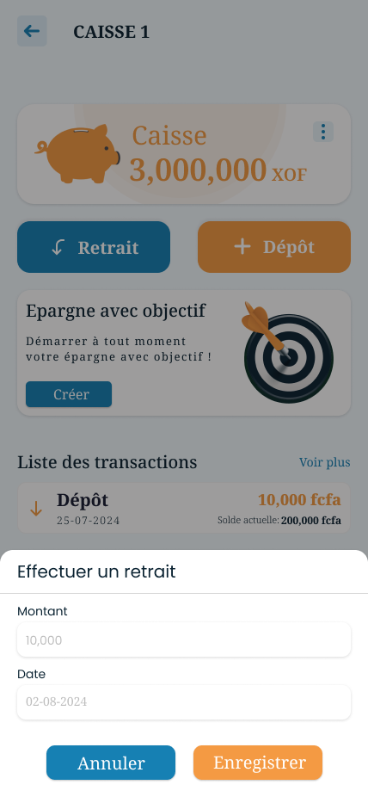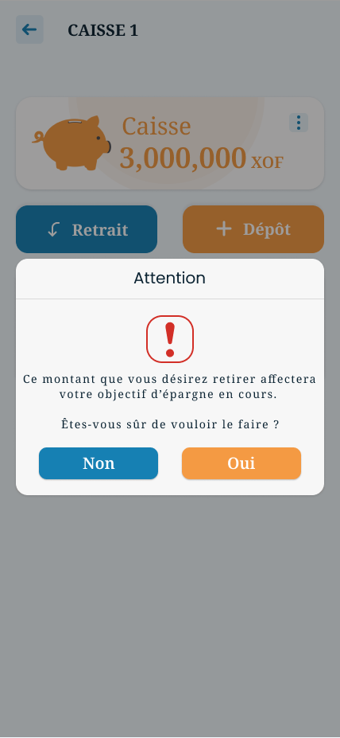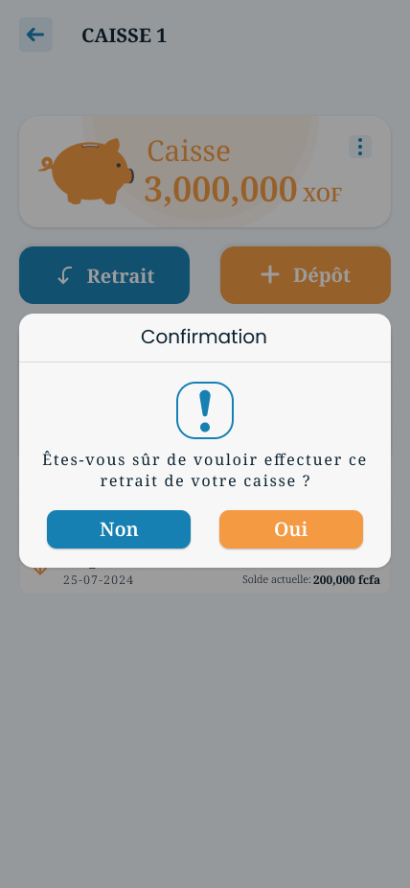
Cas 2 : (Flux image) ????

Vous recevez une alerte vous informant que le montant que vous souhaitez retirer affecte votre épargne avec objectif, et vous demandant si vous souhaitez vraiment continuer l'opération.
  - Liste des transactions
Vous pouvez avoir une vue d'ensemble des dépôts et retraits enregistrée et suivre l'évolution de votre épargne en accédant à la vue "Liste des transactions".
(Flux image)
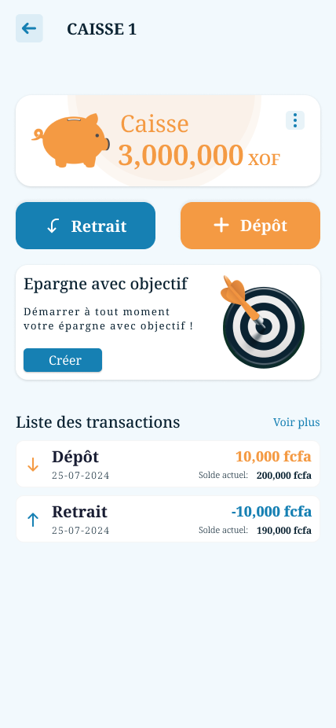

Avec le bouton filtre, vous pouvez facilement afficher les transactions par date, période, par montant ou par type (dépôt ou retrait).
(Flux image)
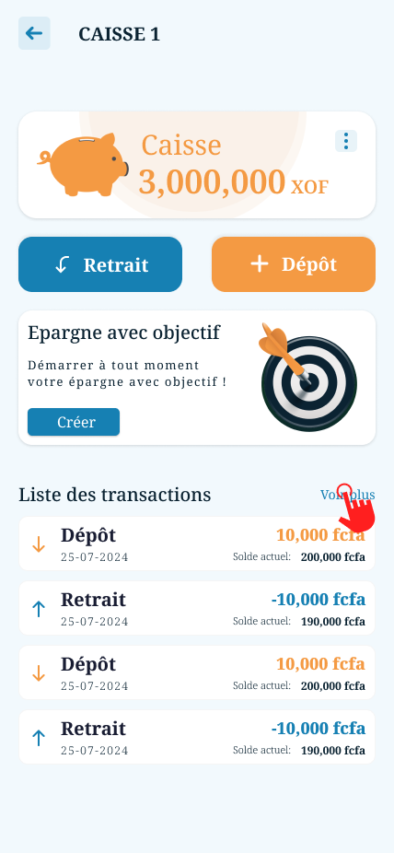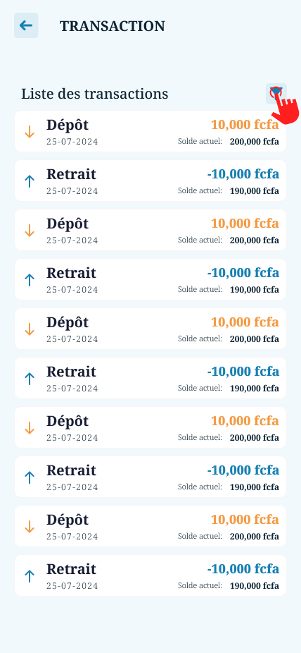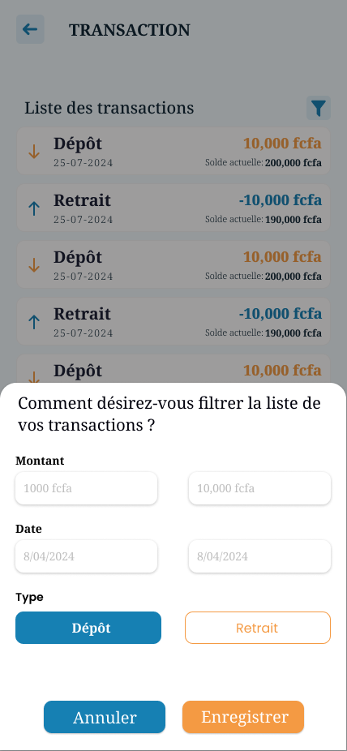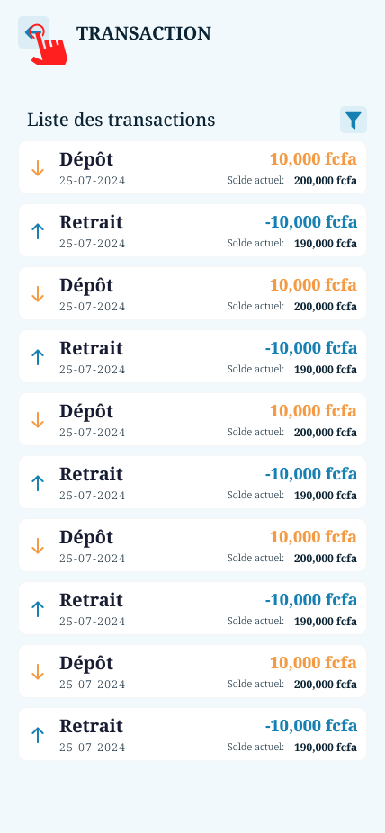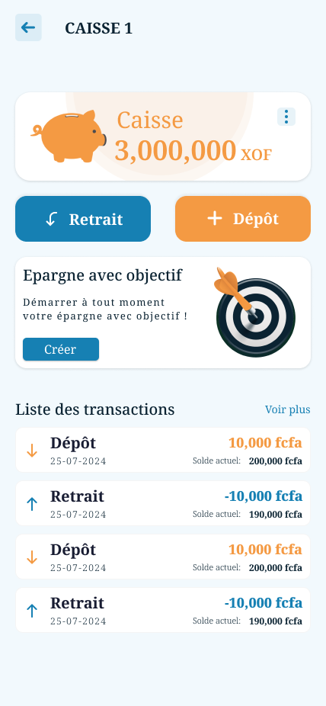

  - Créer une épargne avec objectif
Découvrons comment créer votre épargne avec objectif (EAO)
Bon à savoir : Un EAO (Épargne Avec Objectif) est une épargne qui consiste à mettre de l'argent de côté en vue d'atteindre un but financier précis dans un délai déterminé. Ce type d'épargne est souvent utilisé pour financer des projets spécifiques, tels que l'achat d'une maison, la préparation des vacances, ou le règlement d'une dette.
Étape 1 :
(Flux Image)
Cliquez sur le bouton "Ma caisse" sur la vue Accueil. Si vous avez plusieurs caisses, choisissez la bonne, puis cliquez sur le bouton "Créer".
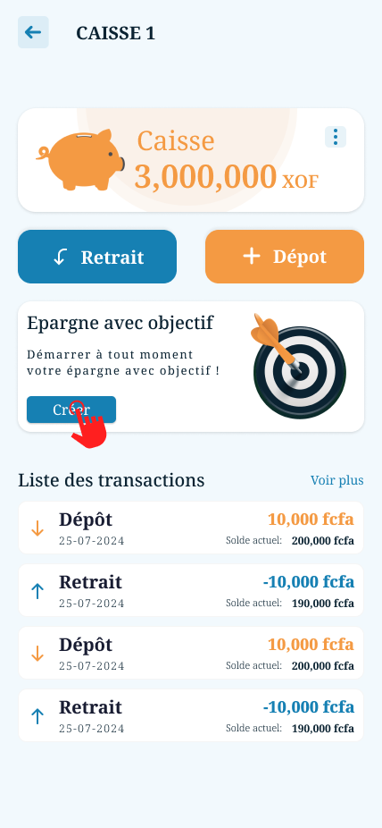
Étape 2 :
(Flux Image)
Créez votre plan d’épargne en remplissant le formulaire avec les informations suivantes : nom, montant à atteindre, durée, fréquence de cotisation, et montant à épargner par dépôt. Cliquez ensuite sur ‘’Continuer’’
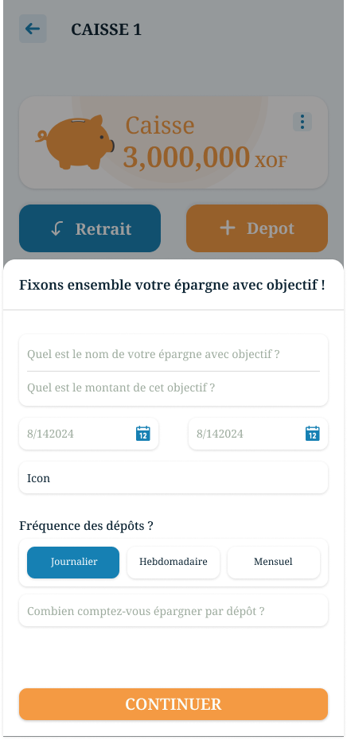
Étape 3 :
(Flux image)
Une fois le formulaire rempli, vérifiez une dernière fois les informations de votre EAO pour valider la création ou appuyez sur "Retour" pour corriger une information erronée.
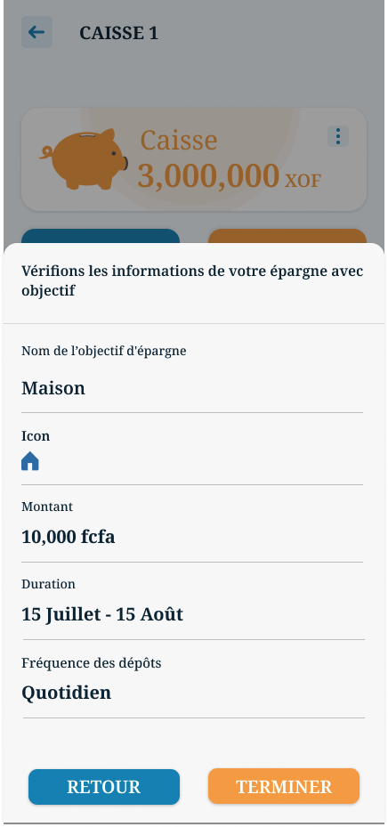 ou

  - Vue détail d’une épargne avec objectif en cours
Après avoir créé votre épargne avec objectif, vous accédez à une vue détaillée en cliquant sur le cadran présentant le résumé de votre épargne avec objectif et votre progression.
(Flux image)
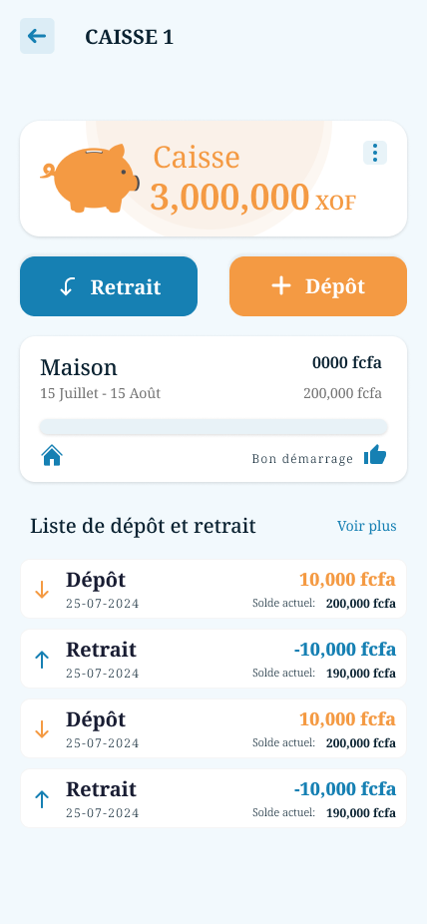
Sur la vue détaillée, vous trouverez : (Flux image)
Le solde actuel de l'EAO : Le montant que vous avez déjà épargné.
Le montant de l'objectif : Le montant total visé pour votre épargne avec objectif.
Le calendrier de cotisation : Les jours où vous avez effectué ou manqué vos cotisations.

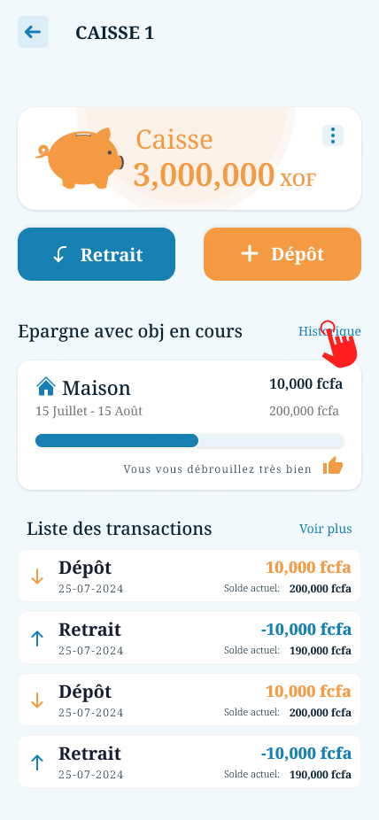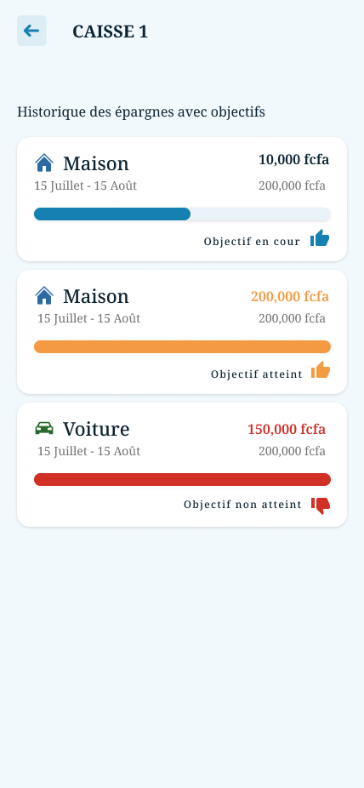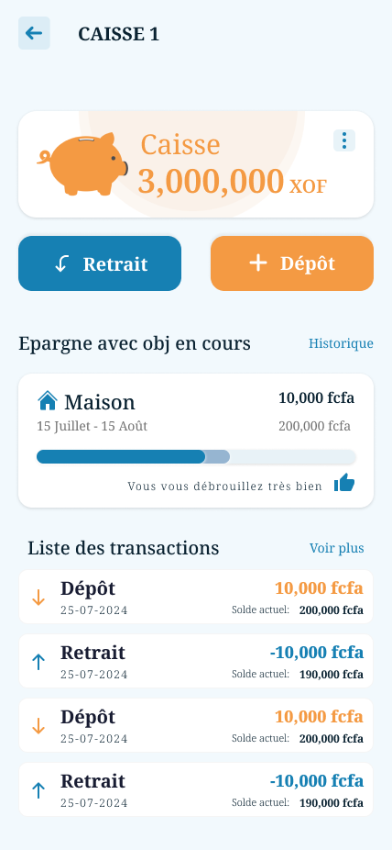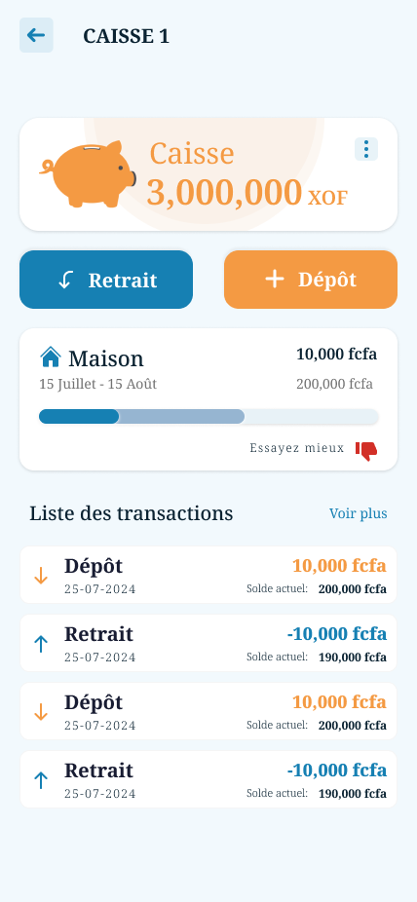
  - Faire un dépôt épargne avec objectif
Pour effectuer ou enregistrer un dépôt pour votre épargne avec objectif, commencez par accéder à la vue détail de l'épargne avec objectif. Cliquez ensuite sur le bouton "Faire un dépôt", puis précisez le montant et la date. Enregistrez les informations, et vous verrez le calendrier de cotisation, qui affichera le nombre de cotisations qui représente le montant que vous souhaitez déposer. Enfin, cliquez sur "Terminer". Le dépôt apparaîtra comme une transaction dans la liste des transactions de la vue détail de l'épargne avec objectif. (Image de flux)
Cas 1 : Votre dépôt démarre automatiquement l'épargne avec objectif
Si la date de début de votre épargne avec objectif n'est pas encore arrivée, vous pouvez la démarrer immédiatement en effectuant votre premier dépôt. (Image de flux)
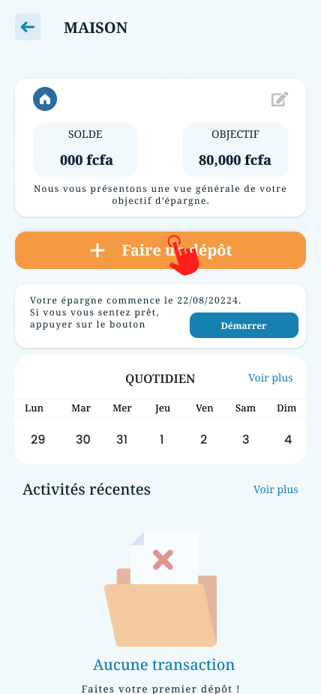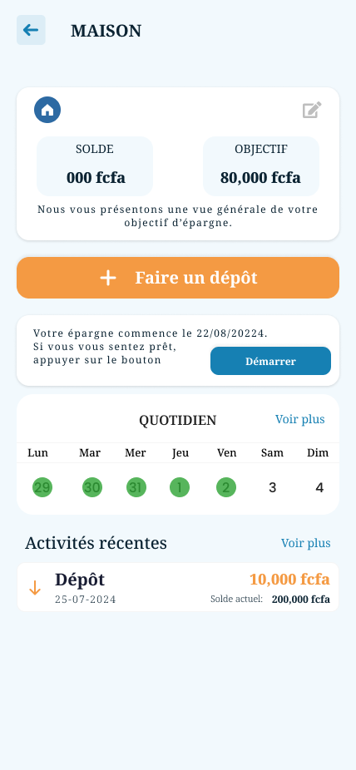
Cas 2 : Votre dépôt ne permet pas de valider la cotisation sur le calendrier
Si le montant que vous déposez présente un excédent ou un déficit qui ne permet pas de valider la cotisation sur le calendrier, vous pouvez cliquer sur "Terminer", et le reste du montant sera considéré comme un dépôt simple dans votre caisse. Sinon, vous pouvez revenir en arrière et modifier le montant en conséquence. (Image de flux)
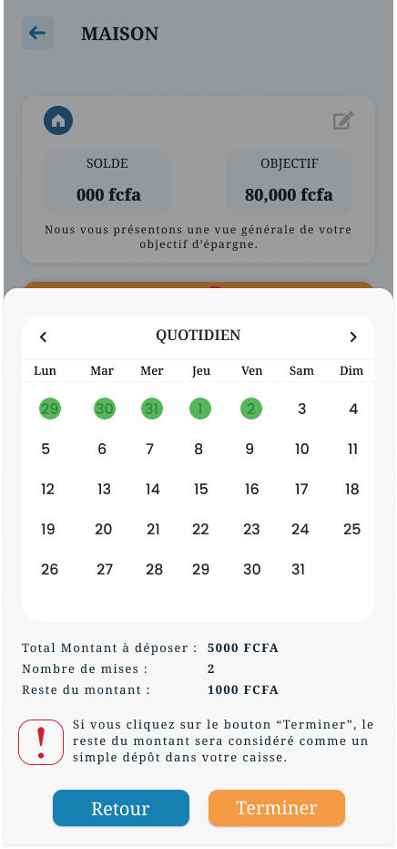

Si vous souhaitez annuler votre dépôt, cliquez sur le bouton "Annuler" pour recommencer l'opération. (Image de flux)
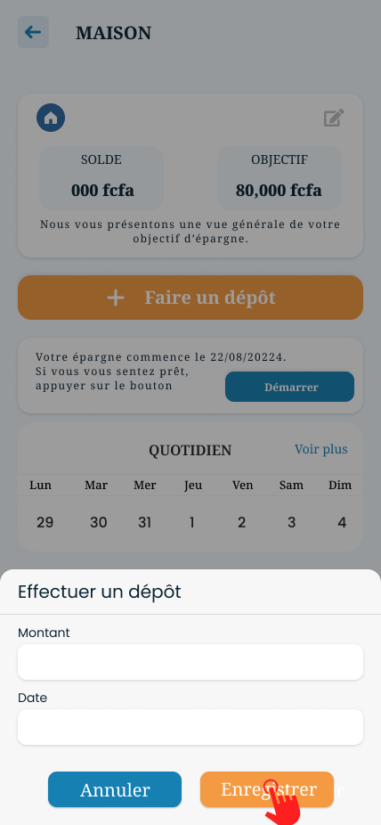
Si vous souhaitez modifier les informations du dépôt que vous venez de faire, cliquez sur le dépôt enregistré dans la liste des transactions, puis sur l'icône de modification. Confirmez la modification, procédez aux changements et enregistrez. (Image de flux)

Attention : Vous ne pouvez modifier que le dépôt le plus récent pour le moment.
  - Clôturer et retirer une épargne avec objectif
Clôturer et retirer une épargne avec objectif
Option 1 : Effectuez la dernière cotisation qui vous permet d'atteindre le montant de votre épargne avec objectif. Cela signifie que votre dernier dépôt vous permettra de clôturer l'EAO ou de clôturer l'EAO tout en retirant le montant.
(Image de flux)
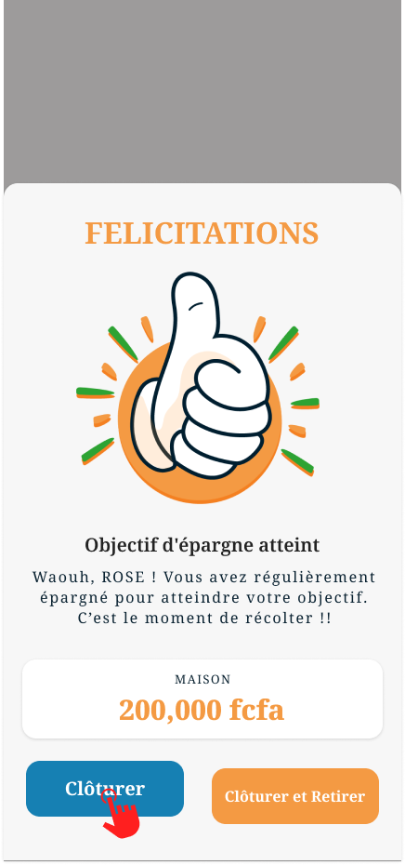
Option 2 : Si vous n'avez pas retiré le montant de votre épargne avec objectif lors de votre dernière cotisation, vous pouvez revenir à la vue détail de votre objectif et le clôturer, tout en ayant la possibilité de configurer un nouvel objectif d'épargne. (Image de flux)

Option 3 : Si vous n'avez pas atteint votre objectif d'épargne, vous pouvez le clôturer à tout moment, même si cela n'est pas recommandé. Cliquez sur "Clôturer", puis confirmez la clôture en renseignant votre code PIN de sécurité.
(Image de flux)
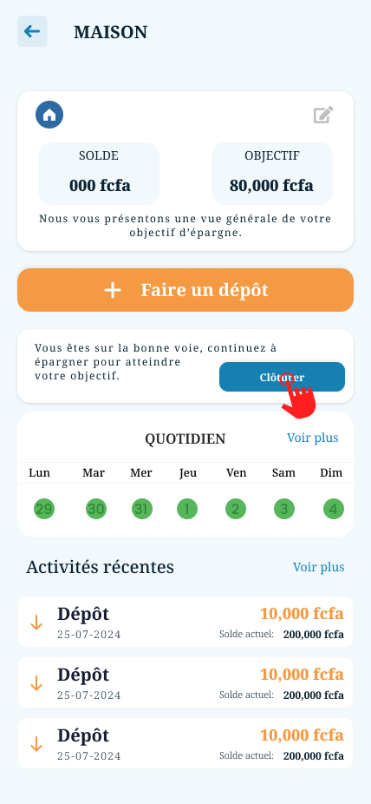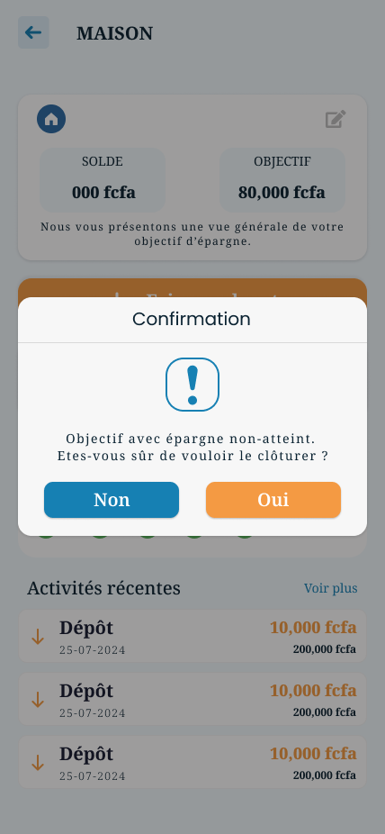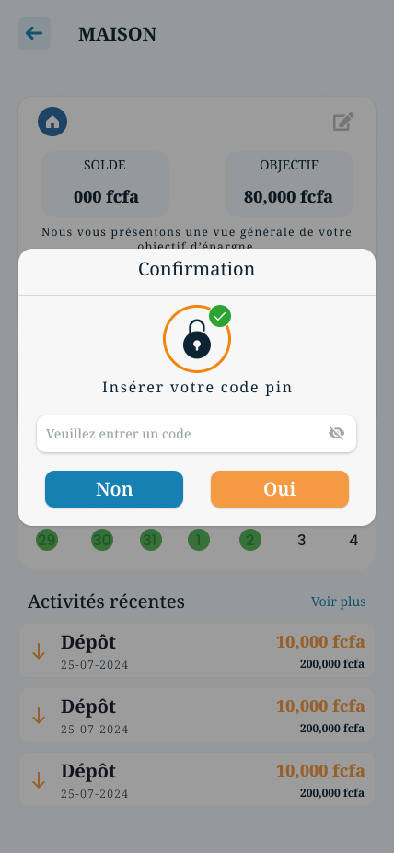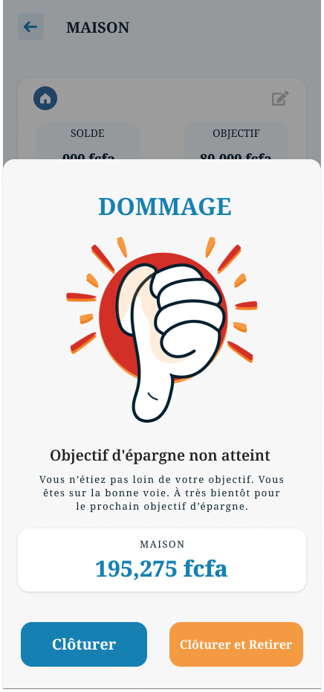
Fonctionnalités Avancées
  - Statistiques avancées
- Budget
Vous pouvez accéder aux statistiques avancées de votre budget en cliquant sur le bouton Statistique présent sur la vue détail de votre carnet : (flux image)
Vous aurez des statistiques comme :
Pourcentage de chaque catégorie par rapport au budget global.
Dépenses moyennes par jour, par mois ou par an.
Statistiques sur l'efficacité de la gestion budgétaire (nombre de budgets respectés et non respectés).
Période avec le plus de dépense
Plus grosse dépense
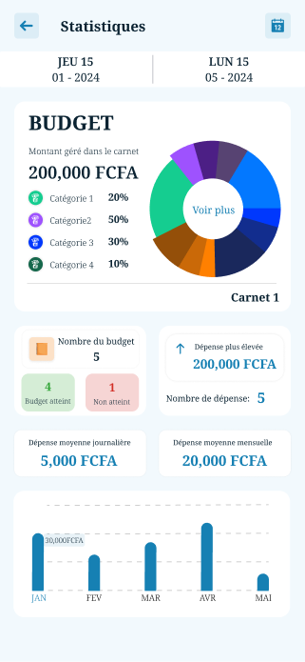

- Epargne
Vous pouvez accéder aux statistiques avancées de votre caisse en cliquant sur les trois points devant le nom de votre caisse sur la vue caisse. Choisissez ensuite statistique pour avoir accès a vos statistiques. (Flux image)
Vous aurez des statistiques comme :
Période avec le plus de dépôt
Plus gros dépôt
Statistiques sur les épargnes avec objectif atteint avec succès et ceux non atteint
Total de retrait ayant touché l'épargne avec objectif
Nombre total d'épargne géré, la somme totale et la période
Nombre total de budget géré, la somme totale et la période
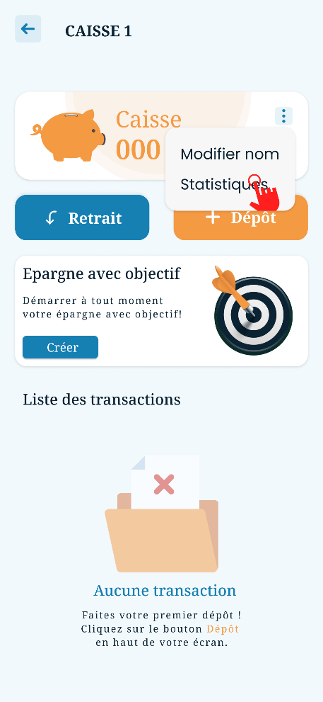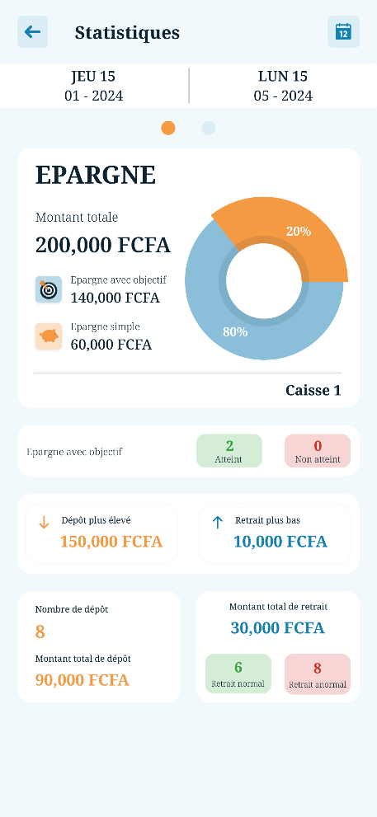

Support et Assistance
  - Contact support
Pour en savoir plus (lien landing page)
Merci de nous contacter par le (numero) ou via les réseaux sociaux (lien RS) ou via notre site web (lien)

Mises à Jour
Nom de l’application : Perxonomiz-Lite
Version de l’application :
Date de publication
Fréquence des mises à jour :

Mentions Légales
Pensée, créée et distribuée par NetByUs
Politique de confidentialité (lien)
Conditions d'utilisation

Budget

Epargne
Perxonomiz

